Project Start Report
基于SSM的交友平台的设计与实现项目立项报告

Prepared by  制定 | xxx | Date  日期 | xxxxxxxx
Reviewed by  评审 | xxx | Date  日期 | xxxxxxxx
Approved by  批准 | xxx | Date  日期 | xxxxxxxx

目录
1 Project Proposal 项目提出 1
1.1 Project Brief 项目简介 1
1.2 Project Goal 项目目标 1
1.3 System Scope 系统边界 1
1.4 Estimated Effort 工作量估计 1
2 Team building and Schedule 开发团队组成和计划时间 1
2.1 Project Team 开发团队 1
2.2 Project Plan 计划时间 2
3 Evaluating and Mitigating 风险评估和规避 2
3.1 Technical Risks 技术风险 2
3.2 Management Risks 管理风险 2

1 Project Proposal 项目提出
  - Project Brief 项目简介
此项目主要是为了实现一个个性化的聊天网站，再次系统上面用户可以发布自己的亲身经历也可查看其他用户所发表的个人经历，所见所闻，可互相聊天，以及一些用户基本的个人信息管理。最主要的是系统可以根据用户的平时对不同阅历的感兴趣的程度来为用户推荐一些志趣相投的好友。
  - Project Goal 项目目标
此项目目标是能实现基本的用户注册，用户登录，个人信息管理的用户管理模块，还有热门阅历展示，实时阅历展示，个人阅历查看的阅历管理模块，实现简单的用户之间的通讯功能，进行聊天交流，查看历史消息，好友管理等功能以及根据用户的阅历经历推荐志趣相投的好友功能等等
  - System Scope 系统边界
功能结构图
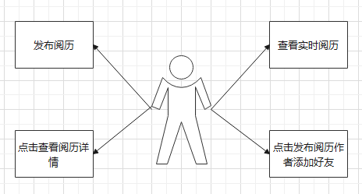
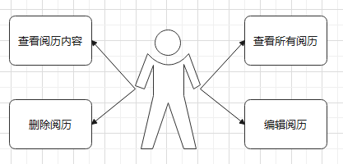
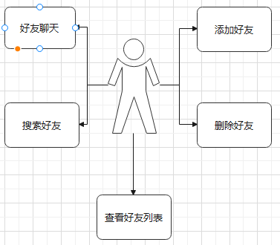
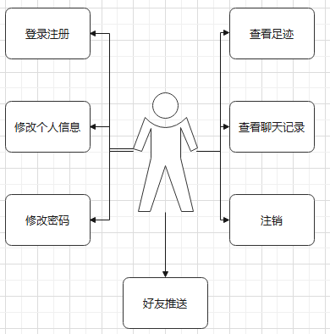

  - Estimated Effort 工作量估计
模块 | 子模块 | 工作量估计（工时） | 说明
用户管理 | 用户注册 | 4 | 添加新用户
用户管理 | 用户登录 | 4 | 检验用户信息
用户管理 | 用户信息以及密码修改 | 4 | 用户信息修改
阅历管理 | 阅历新增 | 4 | 文章新增
阅历管理 | 阅历删除 | 4 | 文章删除
阅历管理 | 阅历修改 | 4 | 文章修改
阅历管理 | 阅历查询 | 4 | 文章查询
好友管理 | 添加好友 | 5 | 好友添加
好友管理 | 搜索好友 | 5 | 好友搜索
好友管理 | 删除好友 | 5 | 好友删除
好友管理 | 聊天 | 5 | 聊天实现
好友管理 | 好友列表 | 5 | 好友搜索

- Team building and Schedule 开发团队组成和计划时间
  - Project Team 开发团队
Team  团队成员 | Name  姓名
Project Manager  项目组长 | 刘思思
Project Team Member  项目成员 | 无

  - Project Plan 计划时间
项目计划：2021年4月10日 –
- Evaluating and Mitigating 风险评估和规避
  - Technical Risks 技术风险
(1)easyUI技术没有学习过
(2)实际开发经验不足
Resolution 解决:
(1)通过视频自学
(2)通过网上博客学习
  - Management Risks 管理风险
(1)项目进度滞后
(2)部门功能不会实现
Resolution 解决:
(1)利用空余时间进行研发
(2)上午学习例子

